Сценарий родительского клуба «Мы вместе» по теме
«День доброты».
Цель: создание атмосферы единства группе, гармонизация детско-родительских взаимоотношений.
Задачи:
• создать условия для эмоционального сближения членов семьи;
• способствовать формированию навыков взаимодействия с детьми в процессе непосредственного общения;
• формировать навыки эмоциональной поддержки у детей и родителей
Ход праздника:
Воспитатели читают по очереди
Что такое доброта?
Это радуга-дуга
Что повисла над рекой
В дождик тёплый озорной.
Что такое доброта?
Это мамины глаза
Ее рук прикосновенье
И улыбка в одобрение.
Что такое доброта?
Это щедрая рука
Это умные глаза
Это нежные слова
Это ласка и тепло
Это мамино лицо.
Добрым быть совсем не просто.
Не зависит доброта от роста,
Не зависит доброта от цвета.
Доброта не пряник, не конфета.
Доброта с годами не стареет,
Доброта от холода согреет.
Надо только добрым быть
И в беде друг друга не забыть.
Если доброта как солнце светит,
Радуются взрослые и дети.
Воспитатель:
- Здравствуйте, уважаемые родители. Мы очень рады сегодня видеть Вас в нашем музыкальном зале и предлагаем вам поздороваться друг с другом необычным способом. Для этого давайте разделимся на пары (взрослый и ребенок).
Далее участникам молча здороваться друг с другом под музыку: а) руками, б) коленками, в) спинами, г) мизинцами, д) плечами, е) локтями и т. д.
Дети садятся к своим родителям.
Воспитатель.:
- Уважаемые родители и дорогие дети, наша встреча сегодня посвящена очень необычному празднику «Дню доброты». Сегодня вы имеете право делать столько добра, сколько захотите или просто больше обычно!
Воспитатель.:
- Ребята, а вы знаете, что такое доброта? Как мы можем показать другому человеку свое доброе отношение? (Ответы детей: улыбки, добрые слова, подарки, ласковые объятия). Молодцы!
Воспитатель.:
-Поэтому сегодня мы будем дарить друг другу улыбки, говорить только ласковые слова и играть в веселые игры.
- Мы очень долго думали, на что похожа доброта? А потом поняли – на частицу наших сердец, от которой исходит теплый золотистый свет, а каждое сердечко несет в себе частичку добра. У нас тоже есть банка доброты, но на ней совсем нет сердец. Давайте украсим ее «сердечками доброты».
Дети и взрослые выбирают цветную бумагу вырезают сердечко и произносят доброе слово и приклеить цветок в банку, если дети затрудняются в ответе, то родители помогают им вспомнить добрые слова.
В завершении ведущий обращает внимание на банку с сердечками, и говорит о том, как много «добрых» слов знают взрослые и дети.
Песня что такое доброта …
Воспитатель.:
-Ребята, вы любите сказки? А все ли герои сказок добрые? В сказках встречаются добрые и злые герои. Сейчас мы с вами поиграем в игру «Добрый или злой сказочный герой».
Родители с детьми встают в два ряда друг напротив друга. Каждому раздаются флажки красного и зеленого цвета. Если ведущий называет доброго героя, дети должны поднять флажок зеленого цвета, если злого - красный.
(Золотая рыбка, Иван-царевич, Кощей Бессмертный, Дюймовочка, Карабас-Барабас, Золушка, Красная шапочка, Снежная королева, Баба Яга, Мальвина, Белоснежка, Кикимора)
Воспитатель.:
- Сегодня мы с вами говорили много приятных слов, играли в веселые и добрые игры. И если вы посмотрите друг на друга, то увидите, только счастливые и радостные лица.
Родителям и детям раздаются белые кружки, на которых предлагается нарисовать их веселые лица. Для того чтобы подарить другим работникам.
(Дети и родители стоят в кругу)
Воспитатель.:
- Наша встреча подходит к логическому завершению. Давайте попрощаемся друг с другом с помощью волшебного доброго дождика. Для создания дождика нам понадобятся наши ладошки. Повторяете за мной.
- Сейчас пойдет дождик! Вот уже упала.
Одна капелька (все хлопают по ладони одним пальцем).
Две капельки (все хлопают по ладони двумя пальцами).
Три капельки (все хлопают по ладони тремя пальцами).
Четыре капельки (все хлопают по ладони четырьмя пальцами).
Пошел проливной ливень (все хлопают в ладоши).
И посыпался "добрый дождь" (бурные аплодисменты).

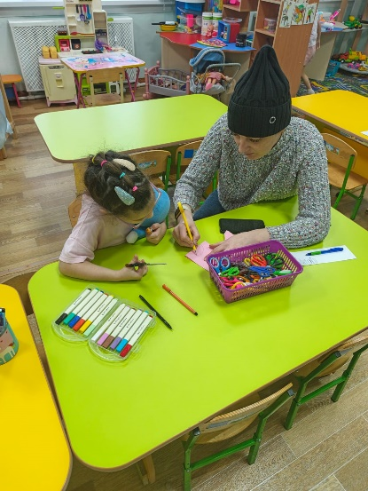
Фотогалерея
